데이터베이스 설계 및 개발 결과보고서
12204166
이유훈(디비디비)
내용
1. 서비스 정의 2
2. 서비스 목표 2
3. 서비스 구성도 2
3.1. 서비스 구성 요소 정의 2
4. 서비스 기능 상세 3
4.1. 사용자 및 회원 관리 3
4.2. 일정 (Todo) 관리 기능 3
4.3. 친구 및 소셜(공유) 기능 4
5. 요구사항 분석 4
5.1. 기능별 요구사항 명세서 4
6. 개념적 설계 5
6.1. 개체 및 속성 추출 5
6.2. 관계 추출 및 정의 5
6.3. 개념적 E-R 다이어그램 (ERD) 6
7. 논리적 설계 6
7.1. E-R 다이어그램의 릴레이션 스키마 변환 규칙 적용 6
7.2. 최종 릴레이션 스키마 요약 테이블 8
7.3. 함수 종속성 분석 및 정규화 검증 8
7.4. 테이블 명세서 9
8. 구현 11

1. 서비스 정의
서비스명: Social Network Todolist (AI 기반 소셜 평판 캘린더)

2. 서비스 목표
핵심 목표: AI 기반 약속 신뢰도 및 소셜 평판 분석
단순한 개인의 일정 관리를 넘어서, 친구들과 일정을 공유하고 서로의 캘린더를 함께 관리해 줄 수 있는 상호작용 기반의 일정 관리 서비스를 제공합니다. 또한 일정 이행도를 상호 평가하여 이를 기반으로한 AI가 평판을 산출합니다. AI가 평가한 평판을 프로필과 연동하고 새로운 협업 일정 수립 시 약속 신뢰도 등급 및 예상 이행 확률 등을 제공하여 단순 일정 관리 이상의 사용자 경험을 제공하는 것을 목표로 합니다.

3. 서비스 구성도
데이터베이스 설계의 관점에서 서비스가 어떻게 구성되는지 사용자, 환경, 시스템, 기능의 요소로 나누어 정의합니다.
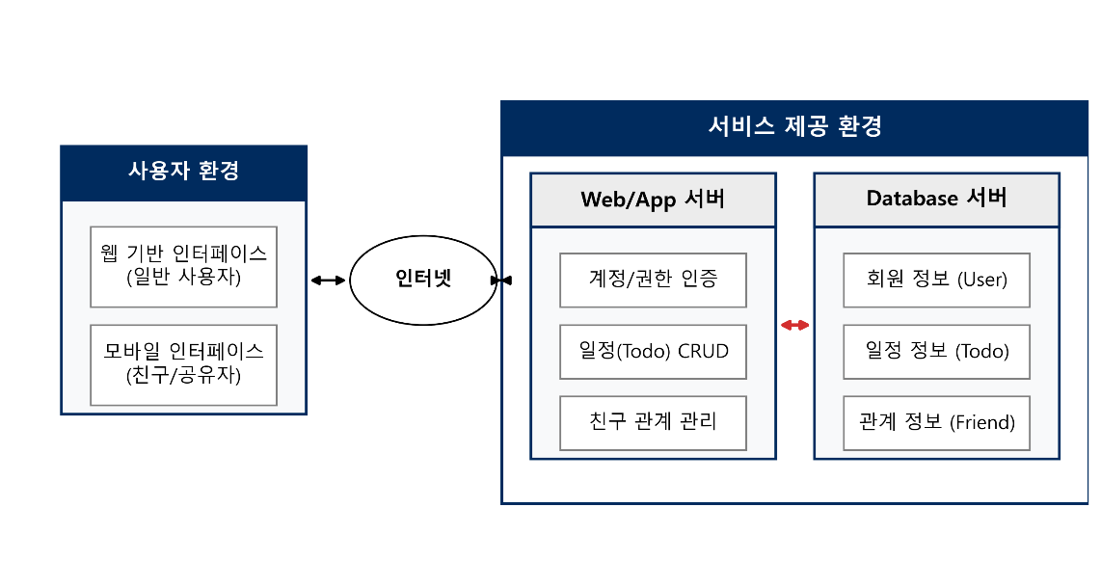

3.1. 서비스 구성 요소 정의
1. 4. 기능 (Functions)
  - 계정 및 데이터 관리 기능: 고유 식별 정보(후보키)를 통해 회원을 식별하고 프로필 데이터를 관리합니다.
  - 일정(Todo) 트랜잭션 기능: 일정 엔티티에 대한 세부 속성(상태, 날짜 등) 기록 및 삽입/수정/삭제/조회 처리를 담당합니다.
  - 관계 형성 및 권한 공유 기능: 사용자 간의 매핑을 통해 '친구'라는 관계 데이터를 생성하고 상호 일정 제어 권한을 부여합니다.
  - 일정 이행도 평가 기능: 친구 관계의 사용자 간 일정 수립 시, 일정 종료 이후 상호 이행도(Bad, Good, Great)를 평가하여 데이터를 누적합니다.

4. 서비스 기능 상세

4.1. 사용자 및 회원 관리
- 회원가입: 사용자는 서비스를 이용하기 위해 계정을 생성할 수 있습니다.
- 회원 정보 속성: 회원가입 시 아래의 정보를 입력받아 관리합니다.
  - 아이디, 비밀번호, 이름, 생년월일, 이메일 아이디, 전화번호
- 식별 및 후보키: 저장되는 정보 중 이메일 아이디, 아이디, 전화번호는 사용자를 고유하게 식별할 수 있는 후보키로 사용됩니다.

4.2. 일정 (Todo) 관리 기능
- 일정 CRUD: 사용자는 자신의 캘린더에서 일정을 다음과 같이 제어할 수 있습니다.
  - 조회: 자신의 캘린더 일정 목록 확인
  - 추가: 새로운 일정 등록
  - 수정: 기존 일정 내용 변경
  - 삭제: 등록된 일정 삭제
- 일정 세부 정보 속성: 각각의 Todo(일정) 데이터는 다음의 세부 정보를 포함합니다.
  - 제목: 일정의 핵심 요약
  - 내용: 일정에 대한 구체적인 설명
  - 시작날짜: 일정을 시작하는 일자
  - 완료예정일자: 일정 완료를 목표로 하는 일자
  - 실제완료일자: 일정을 실제로 마친 일자
  - 달성여부: 일정 완료 후의 결과 평가 (Great, Good, Bad)
  - 공개여부: 해당 일정을 타인(친구)에게 보여줄지 결정 (친구공개, 비공개)

4.3. 친구 및 소셜(공유) 기능
- 친구 추가: 사용자는 다른 사람을 검색하여 친구로 추가할 수 있습니다.
  - 검색 방식: 다른 사용자의 고유 식별 정보인 후보키(이메일, 아이디, 전화번호)를 이용하여 정확한 대상을 검색합니다.
- 캘린더 상호 관리 (협업): 친구로 맺어진 사용자들은 서로의 캘린더에 접근하여 높은 수준의 상호작용을 할 수 있습니다.
  - 서로의 캘린더(일정)에 대하여 삽입(추가), 수정, 삭제 기능을 공유합니다.
  - 이를 통해 가족, 연인, 혹은 팀원 간에 서로의 스케줄을 챙겨주거나 공통된 일정을 편리하게 등록 및 수정할 수 있습니다.
  - 일정 종료 후 이행도를 상호 평가합니다.

5. 요구사항 분석

5.1. 기능별 요구사항 명세서
요구사항 ID | 대분류 | 요구사항명 | 상세 설명 및 제약조건
REQ-01 | 회원 관리 | 회원 가입 | 사용자는 아이디, 비밀번호, 이름, 생년월일, 이메일, 전화번호를 입력하여 계정을 생성한다.
REQ-02 | 회원 관리 | 고유성 보장 (후보키) | 시스템 내에서 '아이디', '이메일', '전화번호'는 다른 회원과 중복될 수 없다.
REQ-03 | 회원 관리 | AI 평판 프로필 조회 | 특정 회원의 프로필 조회 시, AI가 과거 일정 데이터를 분석하여 갱신한 '약속 신뢰 점수' 및 '성향 통계'가 함께 노출된다.
REQ-04 | 일정 관리 | 신규 일정 등록 | 회원은 제목, 내용, 기한 등을 작성하여 새로운 일정(Todo)을 등록할 수 있다. 이때 시스템은 유일한 식별자인 고유한 일정ID를 발급한다.
REQ-05 | 일정 관리 | AI 일정 수립 가이드 | 여러 명이 참여하는 공유 일정 수립 시, 참여자들의 과거 일정 이행률 데이터를 바탕으로 AI가 '해당 일정의 예상 성공 확률' 및 리스크 경고를 동적으로 표시한다.
REQ-06 | 일정 관리 | 일정 다중 참가 | 등록된 일정에는 최초 등록자 본인을 포함하여, 권한이 허용된 다수의 친구들이 '참가자'로 등록되어 동일한 일정ID를 공유한다.
REQ-07 | 일정 관리 | 일정 완료 및 평가 | 일정을 완료하면 '실제완료일자'가 기록되며, 해당 일정에 함께 참여한 회원들은 서로의 이행 성실도에 대해 달성여부 평가('Great', 'Good', 'Bad')를 수행하여 데이터로 누적한다.
REQ-08 | 일정 관리 | 일정 수정 및 삭제 | 단독 일정은 등록자만 제어 가능하나, 공유 일정은 공동 참가자로 등록된 친구들 모두가 일정ID를 기반으로 내용을 변경하거나 삭제(참가 취소)할 수 있다.
REQ-09 | 친구 관리 | 친구 관계 형성 | 타 회원의 후보키 정보를 기반으로 대상을 검색하여 친구 신청을 전송하고, 수락 시 '친구등록일'을 저장한다.

6. 개념적 설계

6.1. 개체 및 속성 추출
1) 회원
- 설명: 플랫폼에 가입하여 일정을 관리하고 상호 신뢰도를 형성하는 주체입니다.
- 속성: 회원ID (기본키), 아이디 (후보키), 비밀번호, 이름, 생년월일, 이메일 (후보키), 전화번호 (후보키), AI신뢰점수 (AI가 주기적으로 연산하여 갱신하는 정량 평판 지표), AI성향리포트 (정성 분석 텍스트)
2) 일정 (TODO)
- 설명: 회원들이 생성하고 다 함께 참가 및 이행 상태를 평가하는 단위 약속 데이터 구조입니다.
- 속성: 일정ID (기본키), 제목, 내용, 시작날짜, 완료예정일자, 실제완료일자, 공개여부

6.2. 관계 추출 및 정의
관계명 | 관계 참여 개체 | 카디널리티 | 참여 특성 | 설명 및 비즈니스 규칙
등록 | 회원 - 일정 | 1 : N | 선택적 참여 - 필수적 참여 | * 일정을 최초로 발의하고 생성한 주체를 판별하는 관계입니다.  * 하나의 일정은 반드시 정확히 1명의 최초 가입 회원에 의해 발의되어야 합니다.
참가 | 회원 - 일정 | N : M | 선택적 참여 - 필수적 참여 | * AI 평가 누적의 핵심 다대다 관계: 한 회원은 여러 일정에 동참할 수 있고, 하나의 일정에는 여러 회원이 참가합니다.  * 관계 속성 부여: 관계 자체가 달성여부평가 (Great, Good, Bad) 및 평가등록일자 속성을 가집니다. 이를 통해 '누가 어떤 일정ID에서 어떤 평가를 받았는지' 추적하여 AI의 연산 입력값으로 제공합니다.
친구 | 회원 - 회원 | N : M | 선택적 참여 - 선택적 참여 | 회원 간의 다대다 순환 관계이며, 관계의 속성으로 관계상태, 친구등록일을 가집니다.

6.3. 개념적 E-R 다이어그램 (ERD)
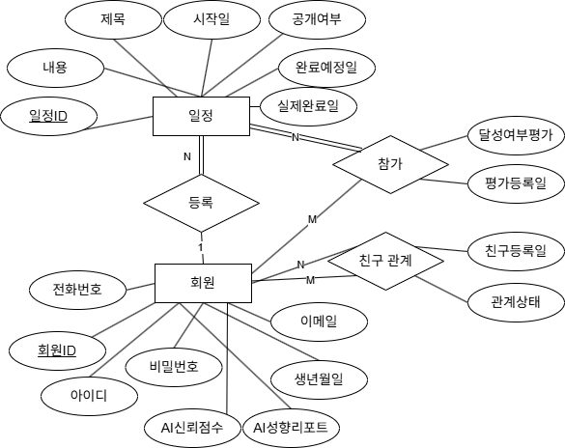

7. 논리적 설계

7.1. E-R 다이어그램의 릴레이션 스키마 변환 규칙 적용
제공된 데이터베이스 설계 교안(Slide 5~27)의 'E-R 다이어그램을 릴레이션 스키마로 변환하는 규칙'을 본 도메인에 적용하여 점진적 스키마 변환을 수행하였습니다.
1) [단계 1] 규칙 1 적용 (모든 개체 -> 릴레이션)
ERD 상의 강한 개체인 회원과 일정을 각각 독립적인 테이블로 생성합니다.
Primary Key | Foreign Key | 일반 속성
MEMBER:  member_id |  | username, password, name, birth_date, email, phone, ai_trust_score, ai_profile_report
TODO:  todo_id |  | title, content, start_date, target_date, actual_date, visibility
독립 개체를 물리 테이블로 분할.
2) [단계 2] 규칙 2 적용 (다대다 N:M 관계 -> 릴레이션)
다중 유저 공유를 지원하는 참가 관계와 순환 재귀 구조인 친구 관계를 개별 교차 테이블로 변환합니다.
Primary Key | Foreign Key | 일반 속성
MEMBER:  member_id |  | username, password, name, birth_date, email, phone, ai_trust_score, ai_profile_report
TODO:  todo_id |  | title, content, start_date, target_date, actual_date, visibility
PARTICIPATION:  todo_id, member_id | todo_id, member_id | achievement_status, evaluated_date
FRIENDSHIP:  requester_id, addressee_id | requester_id, addressee_id | relationship_status, friend_date

3) [단계 3] 규칙 3 적용 (일대다 1:N 관계 -> 외래키 전파)
일정 최초 등록자를 식별하는 1:N 등록 관계를 처리하기 위해 1측(MEMBER)의 기본키를 N측(TODO)의 외래키로 이식합니다.
Primary Key | Foreign Key | 일반 속성
MEMBER:  member_id |  | username, password, name, birth_date, email, phone, ai_trust_score, ai_profile_report
TODO:  todo_id | creator_id | title, content, start_date, target_date, actual_date, visibility
PARTICIPATION:  todo_id, member_id | todo_id, member_id | achievement_status, evaluated_date
FRIENDSHIP:  requester_id, addressee_id | requester_id, addressee_id | relationship_status, friend_date

7.2. 최종 릴레이션 스키마 요약 테이블
Primary Key | Foreign Key | 일반 속성
MEMBER:  member_id |  | username, password, name, birth_date, email, phone, ai_trust_score, ai_profile_report
TODO:  todo_id | creator_id | title, content, start_date, target_date, actual_date, visibility
PARTICIPATION:  todo_id, member_id | todo_id, member_id | achievement_status, evaluated_date
FRIENDSHIP:  requester_id, addressee_id | requester_id, addressee_id | relationship_status, friend_date

7.3. 함수 종속성 분석 및 정규화 검증
MEMBER : member_id ➔ {username, password, name, birth_date, email, phone, ...}
TODO : todo_id ➔ {title, content, start_date, target_date, actual_date, ...}
PARTICIPATION : {todo_id, member_id} ➔ {achievement_status, evaluated_date}
- 제1정규형(1NF) 검증: 모든 속성의 도메인이 더는 분해되지 않는 원자 값(Atomic Value)으로 구성되어 만족합니다.
- 제2정규형(2NF) 검증: 기본키가 아닌 모든 속성이 기본키에 완전 함수 종속되어, 부분 함수 종속이 완벽히 배제되었습니다.
- 제3정규형(3NF) 검증: 기본키 이외의 일반 속성 간에 성립하는 이행적 함수 종속이 없어 3NF를 통과합니다.
- 보이스/코드 정규형(BCNF) 검증: 모든 함수 종속 관계에서 결정자(member_id, todo_id, (todo_id, member_id), 유니크 인덱스 컬럼들)가 전역 후보키에 속하므로 BCNF를 만족합니다. 이로써 중복 데이터 축적에 따른 삽입, 갱신, 삭제 이상 현상이 수학적으로 해결됨을 증명합니다.

7.4. 테이블 명세서
1) 회원 테이블 명세서 (MEMBER)
속성 이름 | 물리 속성명 | 데이터 타입 | Null 허용 | 기본값 | PK | FK | 제약조건 / 설명
회원ID | member_id | BIGINT | N | Identity(1,1) | PK | - | 가입자 구별 인조키
아이디 | username | VARCHAR(20) | N | - | - | - | UNIQUE
비밀번호 | password | VARCHAR(100) | N | - | - | - | 단방향 해시 암호화
이름 | name | VARCHAR(30) | N | - | - | - | 실명
생년월일 | birth_date | DATE | N | - | - | - | YYYY-MM-DD
이메일 | email | VARCHAR(50) | N | - | - | - | UNIQUE 후보키
전화번호 | phone | VARCHAR(20) | N | - | - | - | UNIQUE 후보키
AI신뢰점수 | ai_trust_score | DECIMAL(5,2) | N | 100.00 | - | - | CHECK (0.00 SCORE 100.00)
AI성향리포트 | ai_profile_report | NVARCHAR(1000) | Y | NULL | - | - | AI 정성 평가 리포트
2) 일정 테이블 명세서 (TODO)
속성 이름 | 물리 속성명 | 데이터 타입 | Null 허용 | 기본값 | PK | FK | 제약조건 / 설명
일정ID | todo_id | BIGINT | N | Identity(1,1) | PK | - | 일정 식별용 고유 일련번호
제목 | title | VARCHAR(100) | N | - | - | - | -
내용 | content | VARCHAR(MAX) | Y | NULL | - | - | -
시작날짜 | start_date | DATETIME | N | - | - | - | -
완료예정일자 | target_date | DATETIME | N | - | - | - | CHECK (start_date target_date)
실제완료일자 | actual_date | DATETIME | Y | NULL | - | - | -
공개여부 | visibility | VARCHAR(10) | N | '친구공개' | - | - | CHECK (IN ('친구공개', '비공개'))
등록자ID | creator_id | BIGINT | Y | NULL | - | FK | MEMBER(member_id) 참조
3) 일정 참가 및 평가 테이블 명세서 (PARTICIPATION)
속성 이름 | 물리 속성명 | 데이터 타입 | Null 허용 | 기본값 | PK | FK | 제약조건 / 설명
일정ID | todo_id | BIGINT | N | - | PK | FK | TODO(todo_id) 참조 (On Delete Cascade)
참가자ID | member_id | BIGINT | N | - | PK | FK | MEMBER(member_id) 참조
달성여부평가 | achievement_status | VARCHAR(10) | Y | NULL | - | - | CHECK (IN ('Great', 'Good', 'Bad'))
평가등록일자 | evaluated_date | DATETIME | Y | NULL | - | - | 평가 일시
4) 친구 관계 테이블 명세서 (FRIENDSHIP)
속성 이름 | 물리 속성명 | 데이터 타입 | Null 허용 | 기본값 | PK | FK | 제약조건 / 설명
신청자ID | requester_id | BIGINT | N | - | PK | FK | MEMBER(member_id) 참조 (On Delete Cascade)
수락자ID | addressee_id | BIGINT | N | - | PK | FK | MEMBER(member_id) 참조
관계상태 | relationship_status | VARCHAR(10) | N | 'PENDING' | - | - | CHECK (IN ('PENDING', 'ACCEPTED'))
친구등록일 | friend_date | DATE | N | GETDATE() | - | - | -

8. 구현
-- ==========================================
-- 1. MEMBER (회원) 테이블 생성
-- ==========================================
CREATE TABLE MEMBER (
member_id BIGINT IDENTITY(1,1) NOT NULL,
username VARCHAR(20) NOT NULL,
password VARCHAR(100) NOT NULL,
name VARCHAR(30) NOT NULL,
birth_date DATE NOT NULL,
email VARCHAR(50) NOT NULL,
phone VARCHAR(20) NOT NULL,
ai_trust_score DECIMAL(5,2) NOT NULL DEFAULT 100.00,
ai_profile_report NVARCHAR(1000) NULL,
PRIMARY KEY (member_id),
CONSTRAINT UQ_MEMBER_USERNAME UNIQUE (username),
CONSTRAINT UQ_MEMBER_EMAIL UNIQUE (email),
CONSTRAINT UQ_MEMBER_PHONE UNIQUE (phone),
CONSTRAINT CHK_AI_TRUST_SCORE CHECK (ai_trust_score BETWEEN 0.00 AND 100.00)
);
-- ==========================================
-- 2. TODO (일정) 테이블 생성
-- ==========================================
CREATE TABLE TODO (
todo_id BIGINT IDENTITY(1,1) NOT NULL,
title VARCHAR(100) NOT NULL,
content VARCHAR(MAX) NULL,
start_date DATETIME NOT NULL,
target_date DATETIME NOT NULL,
actual_date DATETIME NULL,
visibility VARCHAR(10) NOT NULL DEFAULT '친구공개',
creator_id BIGINT NULL,
PRIMARY KEY (todo_id),
CONSTRAINT FK_TODO_CREATOR FOREIGN KEY (creator_id) REFERENCES MEMBER (member_id) ON DELETE SET NULL,
CONSTRAINT CHK_TODO_DATES CHECK (start_date <= target_date),
CONSTRAINT CHK_TODO_VISIBILITY CHECK (visibility IN ('친구공개', '비공개'))
);
-- ==========================================
-- 3. PARTICIPATION (일정 참가 및 평가) 테이블 생성
-- ==========================================
CREATE TABLE PARTICIPATION (
todo_id BIGINT NOT NULL,
member_id BIGINT NOT NULL,
achievement_status VARCHAR(10) NULL,
evaluated_date DATETIME NULL,
PRIMARY KEY (todo_id, member_id),
CONSTRAINT FK_PARTICIPATION_TODO FOREIGN KEY (todo_id) REFERENCES TODO (todo_id) ON DELETE CASCADE,
CONSTRAINT FK_PARTICIPATION_MEMBER FOREIGN KEY (member_id) REFERENCES MEMBER (member_id),
CONSTRAINT CHK_ACHIEVEMENT_STATUS CHECK (achievement_status IN ('Great', 'Good', 'Bad'))
);
-- ==========================================
-- 4. FRIENDSHIP (친구 관계) 테이블 생성
-- ==========================================
CREATE TABLE FRIENDSHIP (
requester_id BIGINT NOT NULL,
addressee_id BIGINT NOT NULL,
relationship_status VARCHAR(10) NOT NULL DEFAULT 'PENDING',
friend_date DATE NOT NULL DEFAULT CAST(GETDATE() AS DATE),
PRIMARY KEY (requester_id, addressee_id),
CONSTRAINT FK_FRIENDSHIP_REQUESTER FOREIGN KEY (requester_id) REFERENCES MEMBER (member_id) ON DELETE CASCADE,
CONSTRAINT FK_FRIENDSHIP_ADDRESSEE FOREIGN KEY (addressee_id) REFERENCES MEMBER (member_id),
CONSTRAINT CHK_FRIENDSHIP_SELF_MATCH CHECK (requester_id <> addressee_id),
CONSTRAINT CHK_FRIENDSHIP_STATUS CHECK (relationship_status IN ('PENDING', 'ACCEPTED'))
);

